«Скоро лето»
С 25 по 29 мая прошла еще одна неделя самоизоляции для детей группы «Осьминожки» «Скоро лето».
На этой неделе дети и родители пополнили свои знания о лете, о сезонных изменениях (изменения в природе, одежде людей), пополнили словарный запас при изучении садовых и огородных растений. В течении недели родители получали на каждый день задания для своих детей и закрепили с ними основные свойства воды, провели с ней опыты. Также родители помогли детям составить небольшие рассказы по описанию животных и их детенышей. Создавали яркие образы насекомых в технике: аппликация с элементами рисования, учились изображать красивые природные явления - радугу.

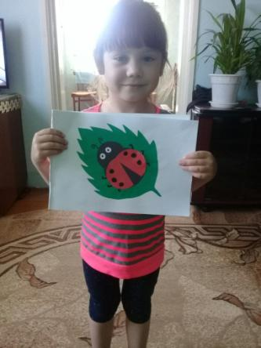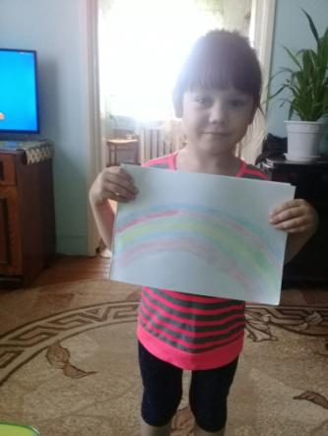
Корсукова София

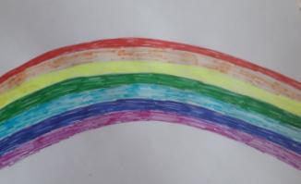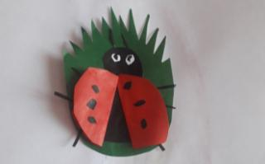
Безбородова Олеся

Ги 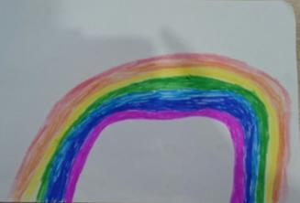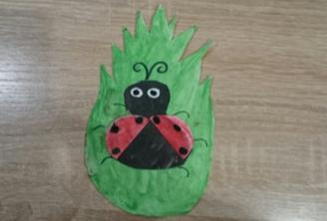
Колногорова
Колногорова Снежана
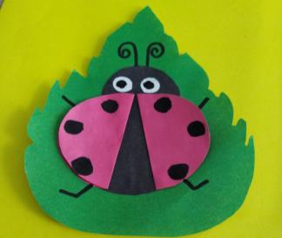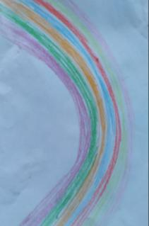
Колкотова Екатерина
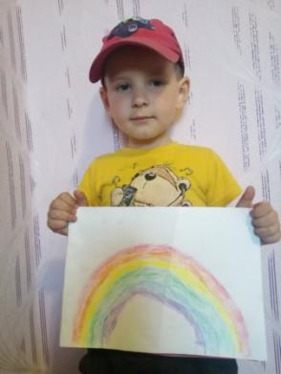
Волков Артём

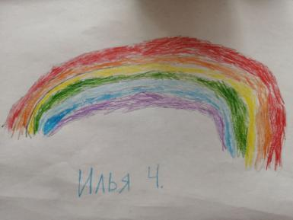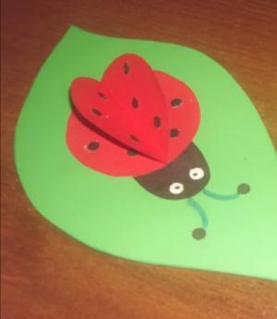
Четвирик Илья

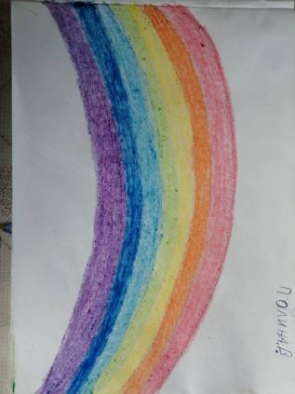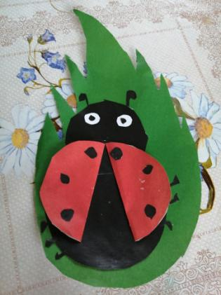
Вдовина Полина

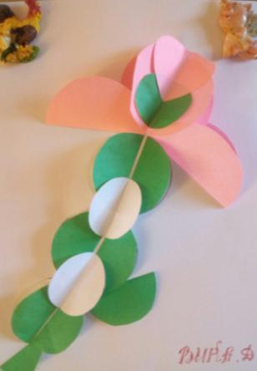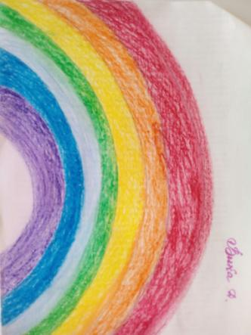
Дробунина Виктория

Материал подготовила воспитатель МА ДОУ АР детский сад
«Сибирячок» корпус №2 Мальцева М.Н.

